Upload do código para o git Hub

Primeiro passo:

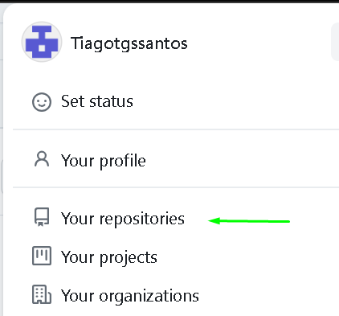

Segundo passo:



Terceiro passo nome do projeto:

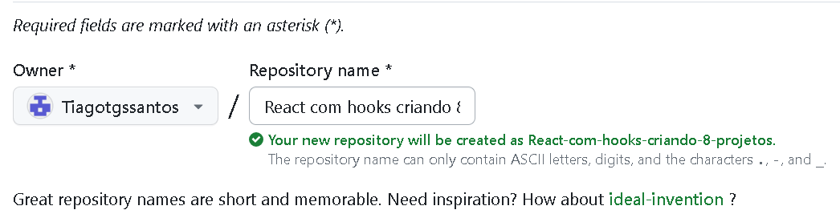

Quarto passo:

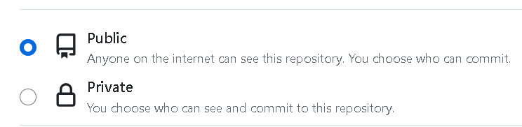

Quinto passo:

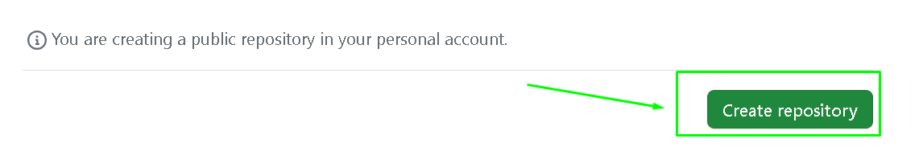

Apos isso o gitHub passar informações de como subir o repositório:

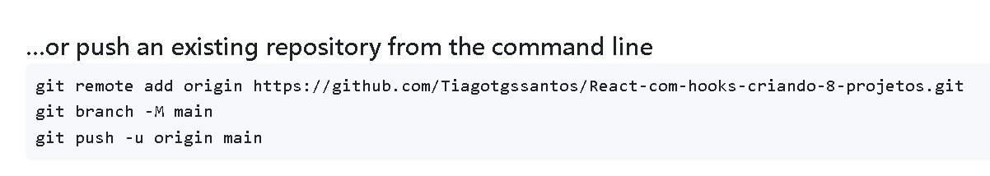

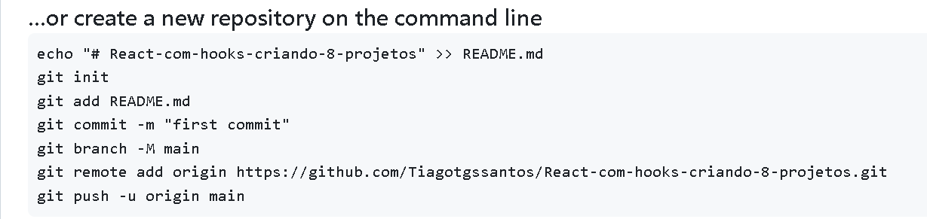
Vamos abrir o git na pasta que era iniciado o repositório:

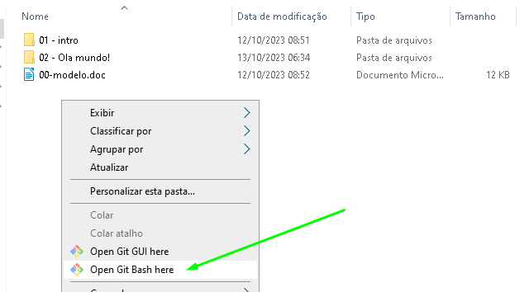

Digitar o comando git init:

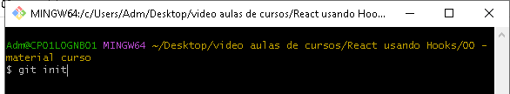

git status, para ver os status dos arquivos

